Termo de adesão - 43º CIOSP - 2026

Razão social:
Nome fantasia:
CNPJ:
Nome completo:
E-mail:
Telefone celular:

Na qualidade de empresa associada da ABIMO, solicitamos participação como expositores, no Pavilhão coletivo da entidade durante o 43º CIOSP em São Paulo, ocupando um estande, conforme abaixo:

Local: 43º CIOSP
Endereço: Expo Center Norte: Rua José Bernardo Pinto, 333 – Vila Guilherme, São Paulo/SP
Data: 28 a 31 de janeiro 2026 - Horário: 10h às 20h
Localização: Pavilhão azul – Rua Q-51
Planta do evento: https://www.ciosp.com.br/assets/pdf/planta-43-ciosp.pdf

Estamos cientes de que essa adesão dá direito aos seguintes serviços e importa nos custos e compromissos abaixo, os quais serão suportados inteiramente pela empresa candidata.
Escolha uma das opções abaixo:

 | Estande 9 m² | Valor total de R$ 29.965,50
 | Estande 10 m² | Valor total de R$ 33.295,00
 | Estande 12 m² | Valor total de R$ 39.954,00

Instalações
Estrutura do estande: Painel retro iluminado, 01 logotipo dentro do estande; 01 balcão vitrine com logotipo; 01 mesa de madeira redonda; 04 cadeiras; 01 vitrine; 01 ponto de energia no balcão; 01 ponto de energia próximo a mesa; taxas básicas obrigatórias (municipal, energia básica, limpeza de montagem e desmontagem e extintor). Devido a limitação de espaço, não haverá depósito.

*Escolha do estande mediante recebimento do termo de adesão.

Serviços incluídos
Buffet básico, limpeza, segurança do pavilhão (exceto para itens de uso pessoal, tais como eletrônicos (computadores, celulares, carregadores e equipamentos portáteis).

Valor e Pagamento
O valor para a participação no Pavilhão da ABIMO está indicado acima conforme a metragem do estande. Este valor poderá ser parcelado mensalmente até a data de 09/01/2026.
O pagamento será realizado por meio de boleto emitido pela ABIMO, e um recibo será fornecido.
Projeto:

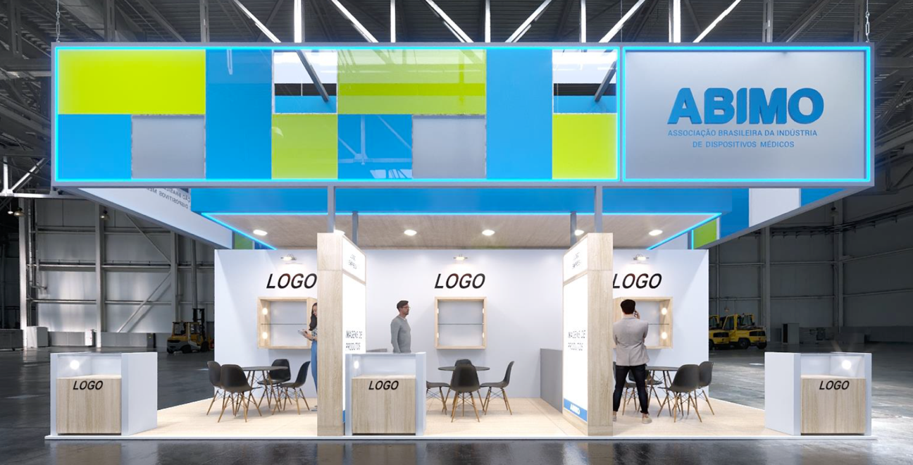
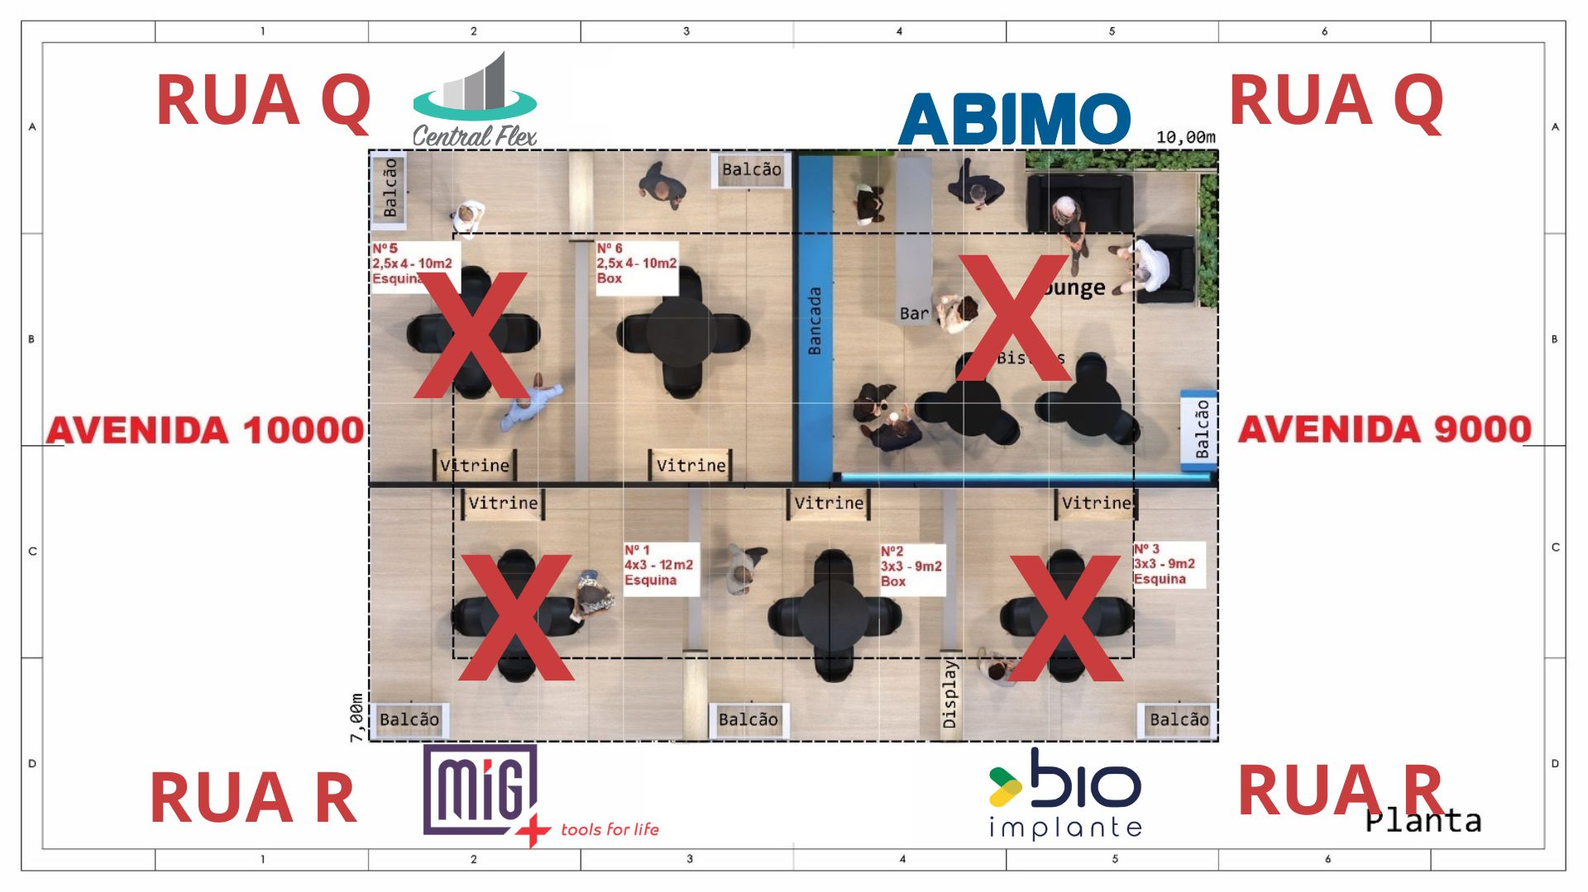
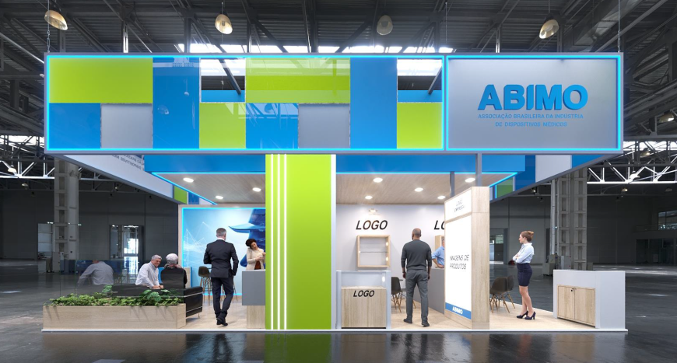

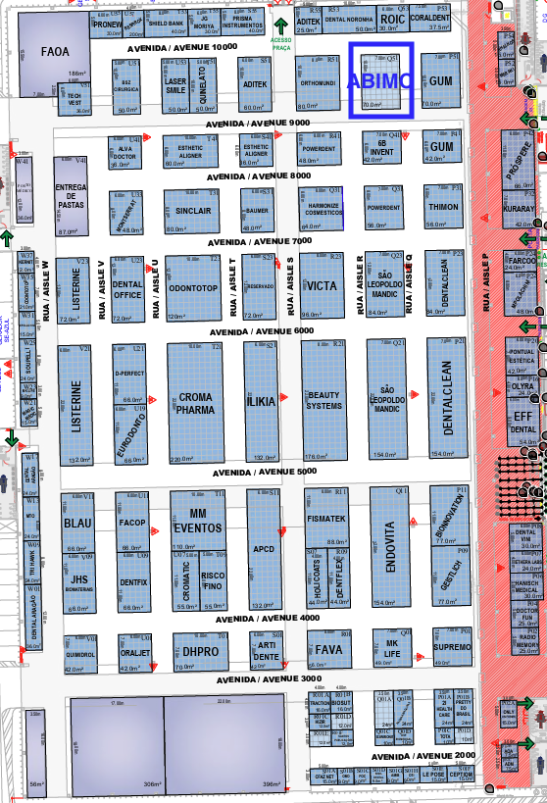

Compromisso do Expositor
A empresa expositora se compromete a:

1. Manter pessoal próprio para atendimento e apoio. Devemos visar a boa imagem do pavilhão e a empresa deverá comparecer/expor nos quatro dias de feira. Não será permitido deixar o stand vazio em hipótese alguma;
2. Acompanhar e arcar com as despesas de envio, desembarque, entrega e montagem dos seus materiais em seu estande, garantindo que os mesmos chegarão a tempo hábil para montagem e exposição na feira;
3. Responsabilidade dos produtos expostos;
4. Observar o regramento interno do evento, sem a necessidade de tutela ou supervisão da ABIMO;
5. Assumir penalidades por eventuais transgressões ao regramento interno do recinto e do evento;
6. Caso haja desistência de participar do evento, quando o cancelamento ocorrer com menos de 60 dias de antecedência da feira, a empresa deverá pagar multa no valor de R$ 12.500,00 e quitar todas as parcelas da feira referidas neste termo, e ainda estará sujeita a análise para participação em eventos futuros;
7. Quitar a dívida referente ao pagamento da locação do estande e não possuir outras pendências financeiras com a ABIMO/SINAEMO/BHD. Em caso de pendências financeiras, a empresa não poderá participar da feira;
8. Não será permitida em hipótese alguma a exposição no estande
de produtos que não em nome da empresa associada expositora, caso isto não seja cumprido, a empresa deverá pagar o valor integral da área e montagem;
9. Exclusões: Transporte de funcionários, produtos, passagens, estadias, alimentação da equipe, estacionamento, internet, linha telefônica ou móvel e demais despesas operacionais da empresa;
10. Enviar no mínimo um colaborador da empresa para o evento. Entende-se que recepcionistas são pessoas de apoio e não são representantes da empresa;
11. Todos os expositores deverão seguir as regras sanitárias e de segurança impostas pela organização do evento, e pela autoridade sanitária do país em que ocorrerá o evento. Reiteramos também que a ABIMO não se responsabiliza pela saúde e integridade dos representantes das empresas que estarão no evento, sendo de responsabilidade da própria empresa tomar as medidas preventivas de seu funcionário.
13. Caso a organização do evento resolva cancelá-lo, a empresa poderá solicitar o reembolso do valor pago.
14. Caso não tenha todos os espaços do Pavilhão da ABIMO ocupados, a entidade poderá cancelar a participação, devolvendo o valor integral para a empresa associada.
14. De acordo com a LGPD, os dados pessoais informados pelo titular neste formulário serão utilizados única e exclusivamente para identificação do associado e descartados após a realização do evento.
15. O valor dos espaços é calculado para a ocupação dos 5 espaços, caso não ocorra o valor pago será devolvido em sua totalidade.

Nome do responsável a receber os boletos:
E-mail do responsável a receber os boletos:

Cidade, data de 2025.

Declaro que todas as informações aqui prestadas são verdadeiras, sob pena de cancelamento da participação da empresa a qual represento no referido evento.

___________________________________

Nome do responsável: nome completo
Assinatura digital autenticada

